Министерство транспорта Российской Федерации  
Федеральное государственное автономное образовательное учреждение высшего образования  
  
«Российский университет транспорта (МИИТ)» (РУТ (МИИТ)  
  
Институт транспортной техники и систем управления  
  
Кафедра «Управление и защита информации»  
  
**Лабораторная работа №5**  
 **«Программная инженерия»**

На тему:  
«Циклы, наблюдатели, витки»

Выполнил: ст. гр. ТУУ-171  
Дудкин А.В.  
Вариант №4

Проверил: доц. Сафронов А. И.

Москва – 2025

**Содержание**

Цель работы 2

Описание задачи 2

Спецификация оборудования 3

Сведения о браузере 4

Технология локального подключения фреймворка Vue.js 4

Схема жизненного цикла Vue.js 7

Таблица соответствия переменных 8

Содержательная часть 10

Витки жизненного цикла компонента Vue.js 10

Списки, переборы, v-for 18

Наблюдатели watch 28

Вывод 35

# Цель работы

Улучшить навыки работы с фреймворком Vue.js. Получить опыт работы с хуками жизненного цикла компонента Vue, c циклами (Директива v-for) и наблюдателями (watch).

# Описание задачи

Разработать локальные одностраничные *web*-приложение (*LSPWA*) под управлением фреймворка *Vue.js* на языке *JavaScript* в соответствии с указаниями вариантов индивидуального задания.

**Витки жизненного цикла**

Продумать схему тестирования и демонстрации работы всех витков / хуков / методов жизненного цикла фреймворка *Vue.js* в формате одностраничного *web*-приложения, отличающегося от рассмотренного в лекционном материале курса «*Web*-программирование». Реализовать схему тестирования строго под *Vue.js 3.x*

**Списки, перебор v-for**

Дан кубический массив размерности, указываемой пользователем в <input>. Массив заполняется и перезаполняется псевдослучайным образом каждый раз, как только меняется значение в <input>, но только после потери этим элементом фокуса. Все генерируемые значения лежат в диапазоне не более, чем с трёхразрядными целыми десятичными значениями. Продумать способ вывода этих значений в обрамлённую таблицу по спирали. Под таблицей для контроля её заполнения выводить те же значения друг за другом в абзац текста <p></p> в порядке увеличения индексов в традиционной последовательности чтения книги: столбец, строка, слой. Через разделитель «$».

**Наблюдатели watch**

Подобрать шесть идентичных по ширине и высоте иллюстраций, выводимых в <img> фиксированного размера. Седьмое изображение тех же размеров содержит надпись «изображение отсутствует». Вводить в <input> название (без расширения) иллюстрации. Если оно соответствует одному из шести имеющихся наименований – выводить соответствующую иллюстрацию, а если нет – выводить иллюстрацию с надписью «изображение отсутствует».

## Спецификация оборудования

Спецификация оборудования, на котором выполнялись практические задания, представлена в таблице 1.

Таблица 1. Спецификация оборудования

|  |  |  |
| --- | --- | --- |
| **№ п/п** | **Характеристика** | **Сведения** |
| **1** | Тип устройства | ПК |
| **2** | Модель | Пользовательская сборка |
| **3** | Операционная система | *Microsoft Windows 11* |
| **4** | Процессор | *Intel Core i9-12900K* |
| **5** | Оперативная память | 32 Гб |
| **6** | Объём жёсткого диска | 2 Тб |
| **7** | Видеокарта | 4070 ti |

## Сведения о браузере

Информация об используемом браузере представлена на рисунке 1.

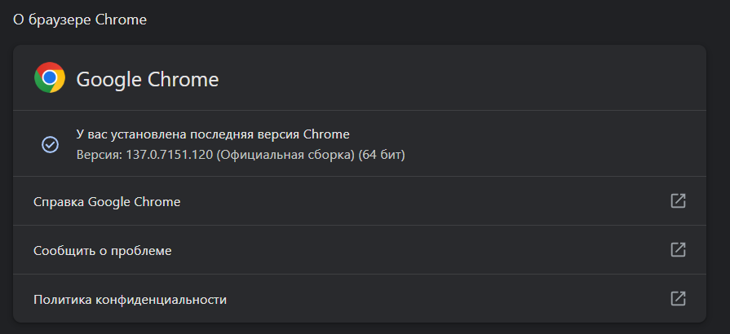

1. – Сведенья о браузере Google chrome

## Технология локального подключения фреймворка Vue.js

Технология локального подключения фреймоворка Vue.js заключается в переносе содержимого фреймворка Vue.js в локальный файл сценария (.js). Для этого необходимо:

1. Перейти к официальной документации [Vue.js](https://vuejs.org/) и нужно нажать на кнопку Install.
2. Перейти к разделу подключения фреймворка (см. рисунок 2)

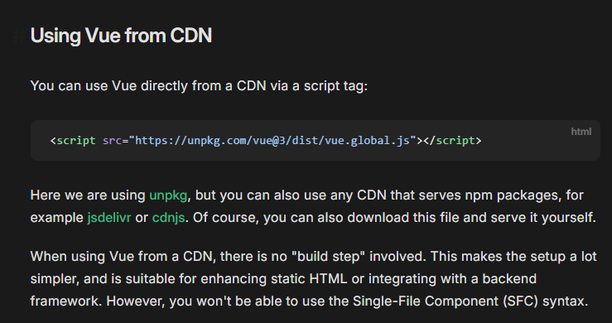

1. – Подключение фреймворка через CDN (Content Delivery Network)
2. Перейти по ссылке, по которой подключается фреймворк к приложению (см. рисунок 3)

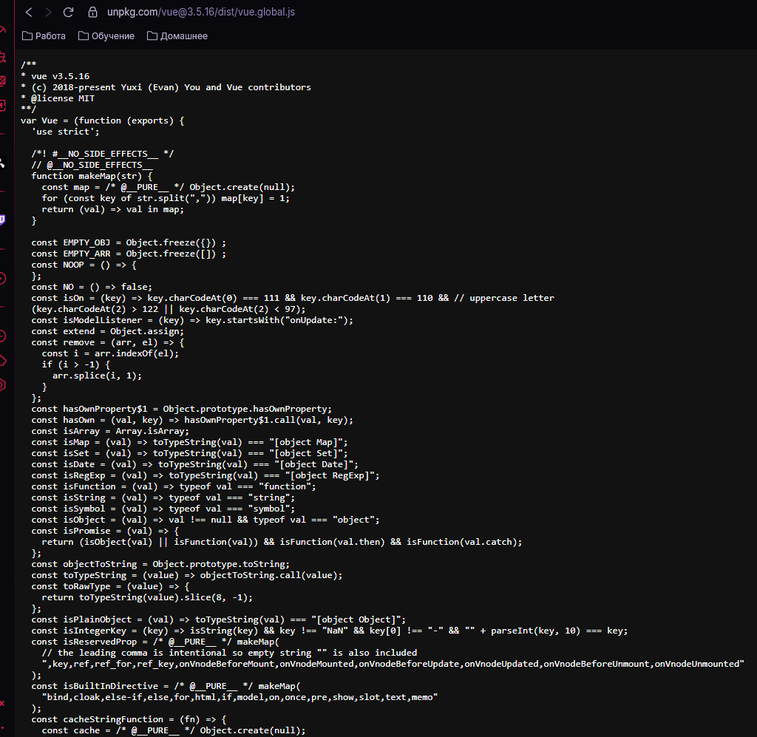

1. – Страница с содержимым фреймворка
2. Скопировать содержимое страницы в отдельный файл сценария (см. рисунок 4)

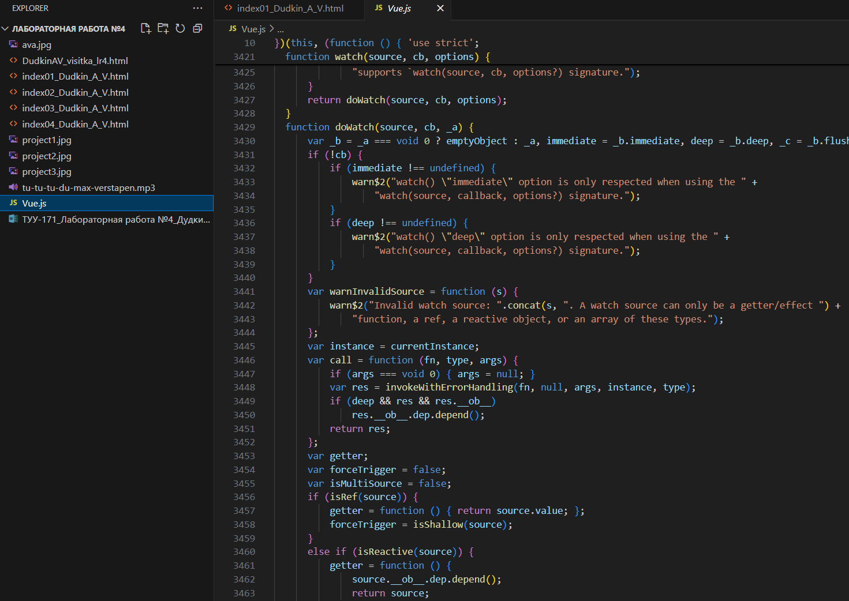

1. – Локальный файл сценария фреймворка Vue.js
2. В заголовке разметки подключить файл сценария с фреймоворком (см. рисунок 5)

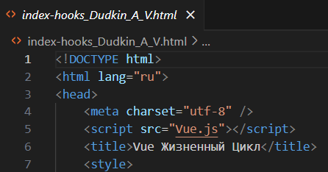

1. – Локальное подключение фреймворка Vue.js

## Схема жизненного цикла Vue.js

Схема жизненного цикла Vue.js представлен на рисунке 6.

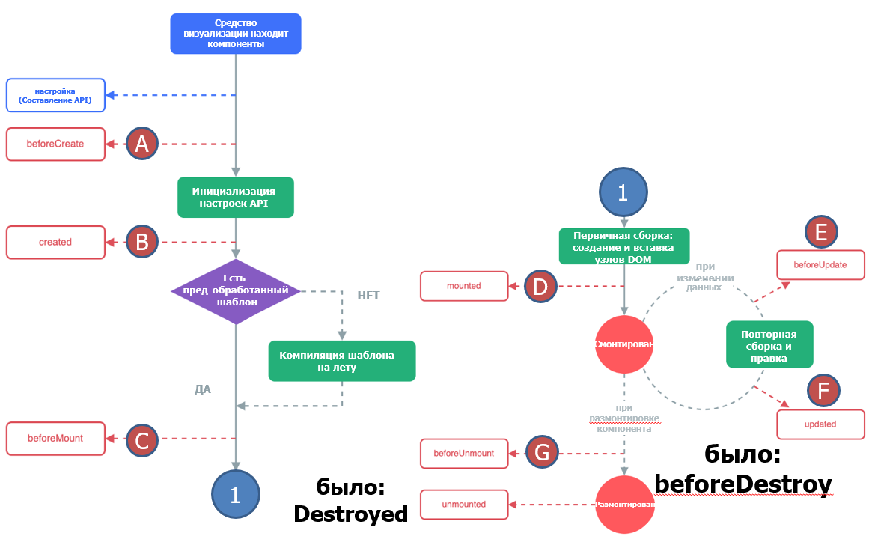

1. – Схема жизненного цикла компонента Vue.js

## Таблица соответствия переменных

В таблице 2 представлены переменные, используемые в веб-приложениях.

Таблица 2. Переменные, используемые в веб-приложениях

|  |  |  |
| --- | --- | --- |
| **Веб-приложение** | **Методы & Переменные** | **Описание** |
| Витки жизненного цикла | isVisible | Реактивная переменная, определяющая видимость дочернего компонента (LifecycleDemo). |
| toggleComponent() | Метод, переключающий значение isVisible (показывает/скрывает компонент). |
| handleAddItem() | Метод, вызываемый при событии @add-item из дочернего компонента (выводит alert). |
| items (data) | Массив строк, хранящий элементы списка (изначально содержит 'Первый элемент'). |
| addItem() | Метод, добавляющий новый элемент ('Новый элемент') в массив items. |
| Списки, перебор, v-for | generateRandomValue() | Генерирует случайное число от 100 до 999. |
| dimension | Реактивная переменная, хранящая размерность 3D-массива (N×N×N). По умолчанию: 2. |
| cubicArray | Трёхмерный массив (3D), заполненный случайными числами от 100 до 999. |
| spiralView | Двумерный массив (2D), представляющий спиральное отображение cubicArray. |
| currentPage | Текущий отображаемый слой 3D-массива (индекс). |
| currentLayer | Возвращает слой 3D-массива (cubicArray), соответствующий currentPage. |
| calculateTableSize(n) | Вычисляет размер таблицы для спирального представления. |

Таблица 2. Продолжение

|  |  |  |
| --- | --- | --- |
| **Веб-приложение** | **Методы & Переменные** | **Описание** |
| Списки, перебор, v-for | generateArray() | Заполняет cubicArray случайными значениями и обновляет spiralView. |
| updateSpiralView() | Преобразует 3D-массив в спиральное 2D-представление. |
| nextPage() | Увеличивает currentPage (переход к следующему слою). |
| prevPage() | Уменьшает currentPage (переход к предыдущему слою). |
| Наблюдатели watch | imageName | Реактивная переменная, хранящая введённое пользователем название изображения. |
| currentImage | URL текущего отображаемого изображения. |
| currentImageAlt | Альтернативный текст для текущего изображения. |
| Images | Массив доступных изображений (URL или пути к файлам). |
| notFoundImage | URL изображения, которое отображается при отсутствии результата поиска. |
| imageMapping | Объект, сопоставляющий текстовые запросы (image1, image2 и т.д.) с индексами массива Images. |

# Содержательная часть

## Витки жизненного цикла компонента Vue.js

Листинг веб-приложения 1 задания представлен:

<!DOCTYPE html>

<html lang="ru">

<head>

    <meta charset="utf-8" />

    <script src="Vue.js"></script>

    <title>Vue Жизненный Цикл</title>

    <style>

        body {

            font-family: 'Segoe UI', Tahoma, sans-serif;

            max-width: 800px;

            margin: 0 auto;

            padding: 20px;

            background-color: #f5f5f5;

        }

        .container {

            background: white;

            padding: 20px;

            border-radius: 8px;

            box-shadow: 0 2px 10px rgba(0,0,0,0.1);

        }

        button {

            background: #42b983;

            color: white;

            border: none;

            padding: 10px 15px;

            border-radius: 4px;

            cursor: pointer;

            font-size: 16px;

            transition: background 0.3s;

        }

        button:hover {

            background: #369f6e;

        }

        .component-box {

            margin-top: 20px;

            padding: 15px;

            border: 1px dashed #42b983;

            border-radius: 4px;

        }

    </style>

</head>

<body>

    <div id="app">

        <div class="container">

            <h1>Демонстрация жизненного цикла Vue</h1>

            <button @click="toggleComponent">

                {{ isVisible ? 'Скрыть' : 'Показать' }} компонент

            </button>

            <div class="component-box" v-if="isVisible">

                <lifecycle-demo @add-item="handleAddItem"></lifecycle-demo>

            </div>

        </div>

    </div>

    <script>

        const { createApp, ref, computed } = Vue;

        const LifecycleDemo = {

            template: `

                <div>

                    <button @click="addItem">Добавить элемент</button>

                    <div style="margin-top: 15px;">

                        <h3>Список элементов:</h3>

                        <p v-for="(item, index) in items" :key="index">

                            {{ item }} #{{ index + 1 }}

                        </p>

                    </div>

                </div>

            `,

            data() {

                return {

                    items: ['Первый элемент']

                };

            },

            methods: {

                addItem() {

                    this.items.push('Новый элемент');

                }

            },

            beforeCreate() {

                alert('1. beforeCreate: Данные ещё не инициализированы');

            },

            created() {

                alert('2. created: Данные доступны, но DOM ещё нет');

            },

            beforeMount() {

                alert('3. beforeMount: Компонент готов к монтированию');

            },

            mounted() {

                alert('4. mounted: Компонент добавлен в DOM');

            },

            beforeUpdate() {

                alert('5. beforeUpdate: Перед обновлением DOM');

            },

            updated() {

                alert('6. updated: DOM обновлён');

            },

            beforeUnmount() {

                alert('7. beforeUnmount: Перед удалением компонента');

            },

            unmounted() {

                alert('8. unmounted: Компонент удалён');

            }

        };

        createApp({

            components: {

                LifecycleDemo

            },

            setup() {

                const isVisible = ref(false);

                const toggleComponent = () => {

                    isVisible.value = !isVisible.value;

                };

                const handleAddItem = () => {

                    alert('Элемент добавлен в дочернем компоненте');

                };

                return {

                    isVisible,

                    toggleComponent,

                    handleAddItem

                };

            }

        }).mount('#app');

    </script>

</body>

</html>

При запуске приложения последовательно вызываются следующие витки жизненного цикла Vue.js.

1. beforeCreate
2. created
3. beforeMount
4. mounted

**Хуки beforeCreate и created** вызываются перед и после инициализации данных, методов и реактивных свойств компонента (см. рисунки 7 и 8).

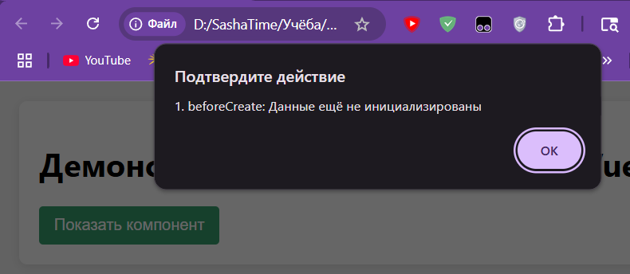

1. – Вызов витка beforeCreate жизненного цикла Vue.js

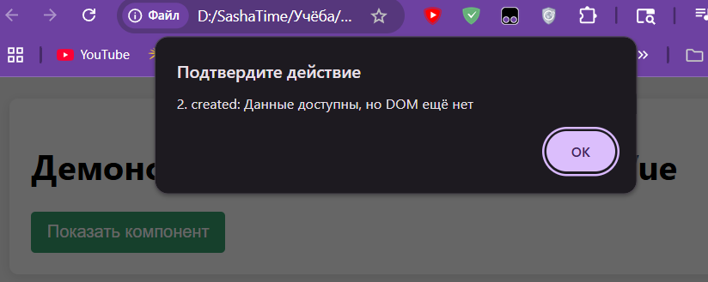

1. – Вызов витка created жизненного цикла Vue.js

**Хуки beforeMount и mounted** вызываются перед и после «прикрепления» разметки компонента к DOM-дереву (см. рисунки 9 и 10).

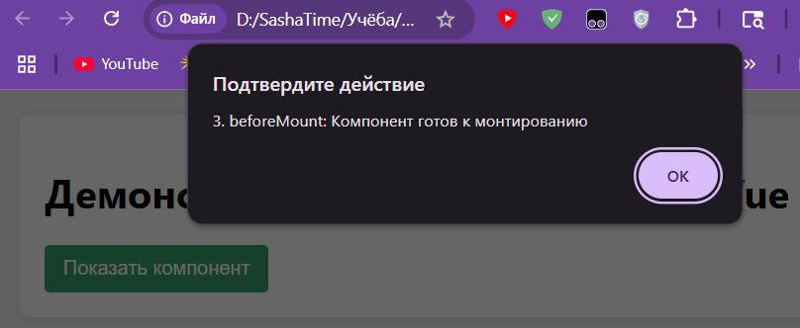

1. – Вызов витка beforeMount жизненного цикла Vue.js

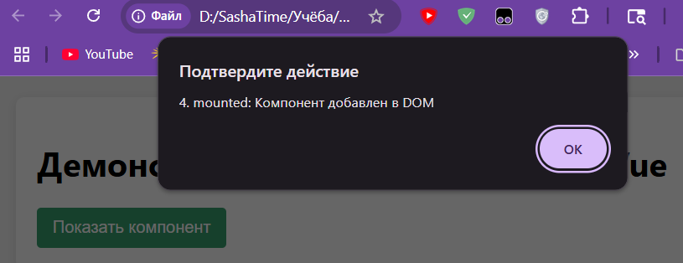

1. – Вызов витка mounted жизненного цикла Vue.js

После отработки перечисленных виток жизненного цикла Vue.js на странице отображается DOM-дерево (см. рисунок 11)

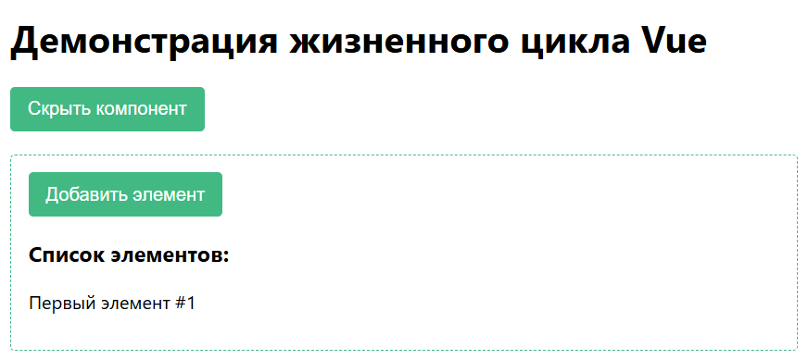

1. – Исходное состояние веб-приложения демонстрации хуков жизненного цикла Vue.js

Для вызова витков beforeUpdate и Updated нажмём на кнопку «Добавить элемент» компонент Vue» (см. рисунки 12 и 13) – оно добавит в разметку компонента слово. Во время обновления строиться виртуальное DOM-дерево и сравнивается с реальным – в случае, если между ними есть различия, в обновлённую часть DOM-дерева внесутся изменения.

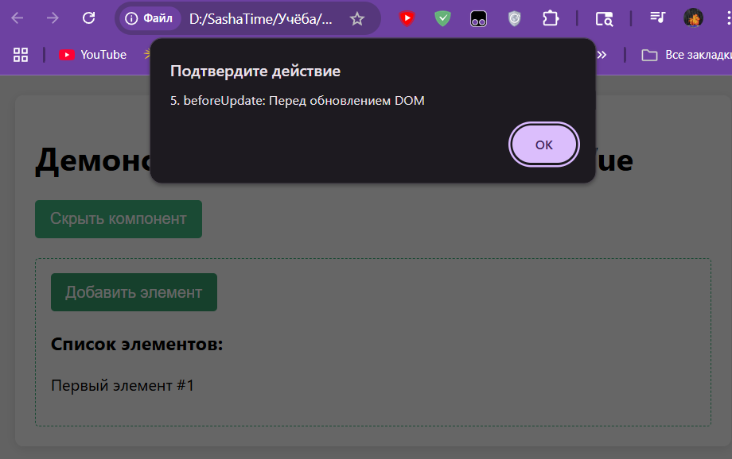

1. – Вызов витка beforeUpdate жизненного цикла Vue.js

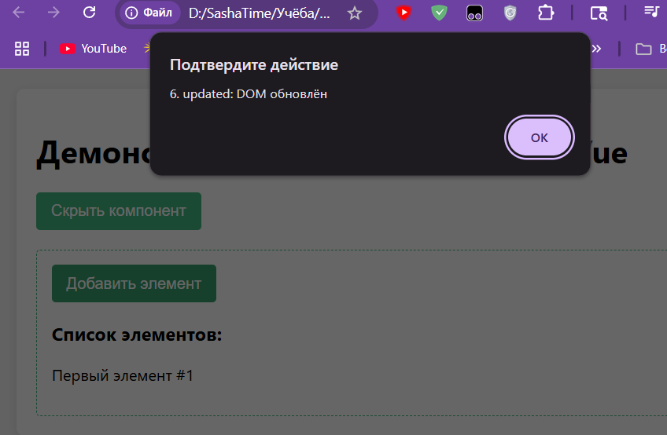

1. – Вызов витка Updated жизненного цикла Vue.js

После отработки хуков обновления компонента Vue на странице будет отображено DOM-дерево с добавленным словом (см. рисунок 14).

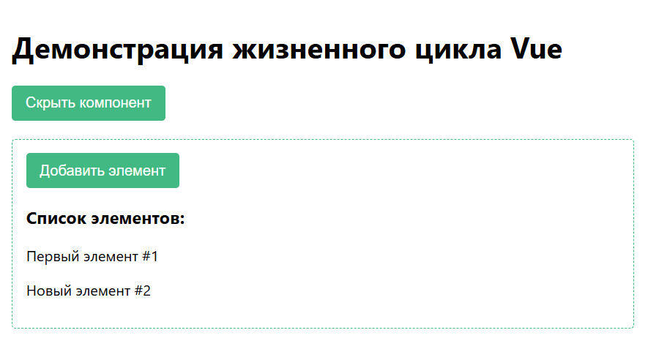

1. – Отображение веб-приложения демонстрации хуков жизненного цикла Vue.js с добавленным словом

Для вызова витков beforeUnmount и Unmounted нажмём на кнопку «Скрыть компонент Vue» (см. рисунки 15 и 16) – оно исключит из DOM-дерева разметку компонента Vue. Во Vue.js 3-й версии это можно реализовать через условную директиву v-if – в отличии от v-show, которая манипулирует стилями для отображения разметки компонента, она полностью удаляет компонент из DOM-дерева.

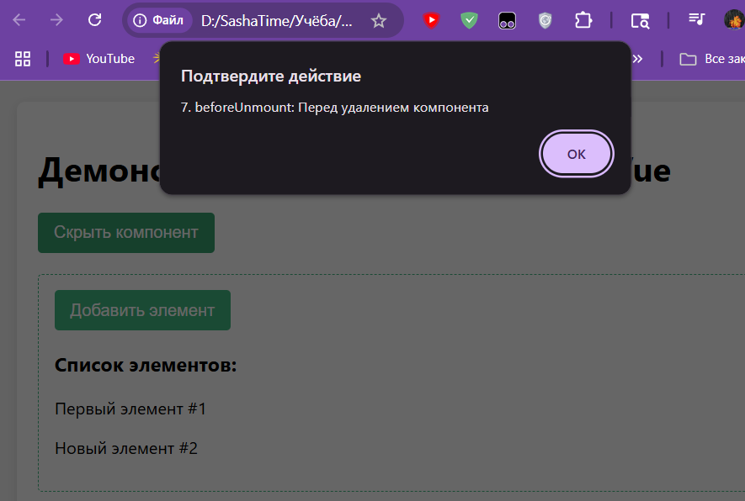

1. – Вызов витка beforeUnmount жизненного цикла Vue.js

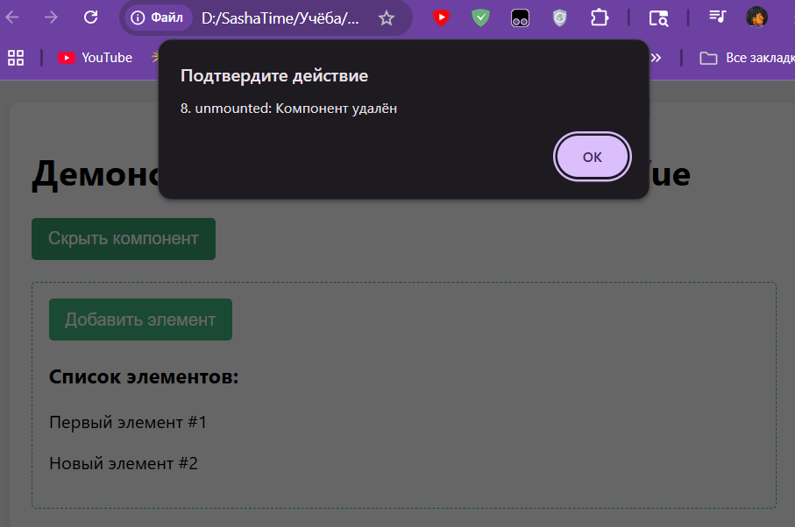

1. – Вызов витка Unmounted жизненного цикла Vue.js

После отработки хуков удаления компонента на странице перестанет отображаться содержимое компонента (см. рисунок 17).



1. – Отображение веб-приложения демонстрации хуков жизненного цикла Vue.js с удалённым компонентом Vue.js

## Списки, переборы, v-for

Листинг веб-приложения 2:

<!DOCTYPE html>

<html lang="ru">

<head>

    <meta charset="UTF-8">

    <title>Списки, переборы, v-for</title>

    <script src="Vue.js"></script>

    <style>

        body {

            font-family: Arial, sans-serif;

            max-width: 1000px;

            margin: 0 auto;

            padding: 20px;

        }

        .input-container {

            margin-bottom: 20px;

            padding: 15px;

            background: #f5f5f5;

            border-radius: 5px;

        }

        input {

            padding: 8px;

            width: 60px;

            margin-right: 10px;

        }

        .spiral-container {

            margin: 30px 0;

            text-align: center;

            overflow-x: auto;

        }

        .spiral-table {

            border-collapse: collapse;

            margin: 20px auto;

            display: inline-block;

        }

        .spiral-table td {

            border: 1px solid #ddd;

            padding: 10px;

            text-align: center;

            min-width: 40px;

            height: 40px;

            font-size: 0.9em;

        }

        .page-controls {

            margin: 15px 0;

            text-align: center;

        }

        button {

            padding: 8px 15px;

            margin: 0 5px;

            background: #42b983;

            color: white;

            border: none;

            border-radius: 4px;

            cursor: pointer;

        }

        .control-output {

            margin-top: 30px;

            padding: 15px;

            border: 1px solid #eee;

            background-color: #f9f9f9;

            border-radius: 5px;

        }

        .layer-row {

            margin-bottom: 10px;

            padding: 8px;

            background: #fff;

            border-radius: 4px;

        }

    </style>

</head>

<body>

    <div id="app">

        <div class="input-container">

            <label for="dimension">Размерность массива (N×N×N): </label>

            <input

                id="dimension"

                type="number"

                min="1"

                max="5"

                v-model.number="dimension"

                @blur="generateArray"

            >

        </div>

        <div v-if="cubicArray.length > 0" class="spiral-container">

            <h2>Спиральное представление массива</h2>

            <table class="spiral-table">

                <tr v-for="(row, rowIndex) in spiralView" :key="rowIndex">

                    <td v-for="(cell, cellIndex) in row" :key="cellIndex">

                        {{ cell || '' }}

                    </td>

                </tr>

            </table>

        </div>

        <div v-if="cubicArray.length > 0" class="control-output">

            <h2>Построчное представление по слоям</h2>

            <div class="page-controls">

                <button @click="prevPage" :disabled="currentPage === 0">← Предыдущий слой</button>

                <span>Слой {{ currentPage + 1 }} из {{ dimension }}</span>

                <button @click="nextPage" :disabled="currentPage === dimension - 1">Следующий слой →</button>

            </div>

            <div v-for="(row, rowIndex) in currentLayer" :key="rowIndex" class="layer-row">

                Строка {{ rowIndex + 1 }}: {{ row.join(' $ ') }}

            </div>

        </div>

    </div>

    <script>

        const { createApp, ref, computed } = Vue;

        createApp({

            setup() {

                const dimension = ref(2);

                const cubicArray = ref([]);

                const spiralView = ref([]);

                const currentPage = ref(0);

                function generateRandomValue() {

                    return Math.floor(Math.random() * 900) + 100; // 100-999

                }

                function calculateTableSize(n) {

                    let size = Math.ceil(Math.sqrt(n*n*n));

                    return size % 2 === 0 ? size + 1 : size;

                }

                function generateArray() {

                    // Генерация 3D массива

                    const newArray = [];

                    for (let z = 0; z < dimension.value; z++) {

                        const layer = [];

                        for (let y = 0; y < dimension.value; y++) {

                            const row = [];

                            for (let x = 0; x < dimension.value; x++) {

                                row.push(generateRandomValue());

                            }

                            layer.push(row);

                        }

                        newArray.push(layer);

                    }

                    cubicArray.value = newArray;

                    updateSpiralView();

                }

                function updateSpiralView() {

                    const tableSize = calculateTableSize(dimension.value);

                    const table = Array(tableSize).fill().map(() => Array(tableSize).fill(null));

                    const allElements = [];

                    for (let z = 0; z < dimension.value; z++) {

                        for (let y = 0; y < dimension.value; y++) {

                            for (let x = 0; x < dimension.value; x++) {

                                allElements.push(cubicArray.value[z][y][x]);

                            }

                        }

                    }

                    let x = Math.floor(tableSize / 2);

                    let y = Math.floor(tableSize / 2);

                    let dx = 1, dy = 0;

                    let segmentLength = 1;

                    let segmentPassed = 0;

                    let elementsPlaced = 0;

                    while (elementsPlaced < allElements.length) {

                        if (x >= 0 && x < tableSize && y >= 0 && y < tableSize) {

                            table[y][x] = allElements[elementsPlaced];

                            elementsPlaced++;

                        }

                        x += dx;

                        y += dy;

                        segmentPassed++;

                        if (segmentPassed === segmentLength) {

                            segmentPassed = 0;

                            const temp = dx;

                            dx = -dy;

                            dy = temp;

                            if (dy === 0) {

                                segmentLength++;

                            }

                        }

                    }

                    spiralView.value = table;

                }

                function nextPage() {

                    if (currentPage.value < dimension.value - 1) {

                        currentPage.value++;

                    }

                }

                function prevPage() {

                    if (currentPage.value > 0) {

                        currentPage.value--;

                    }

                }

                const currentLayer = computed(() => {

                    return cubicArray.value[currentPage.value] || [];

                });

                // Инициализация

                generateArray();

                return {

                    dimension,

                    cubicArray,

                    spiralView,

                    currentPage,

                    currentLayer,

                    generateArray,

                    nextPage,

                    prevPage

                };

            }

        }).mount('#app');

    </script>

</body>

</html>

Отображение веб-приложения 2-го задания в исходном состояния в браузере представлено на рисунке 18.

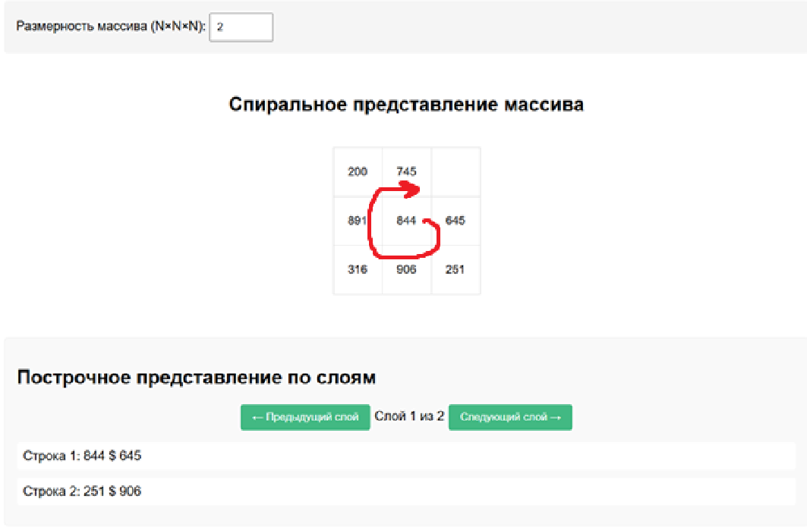

1. – Отображение веб-приложения 2 задания в исходном состоянии в браузере

Отображение веб-приложения 2-го задания с размерностью 4х4х4 в браузере представлено на рисунке 19.

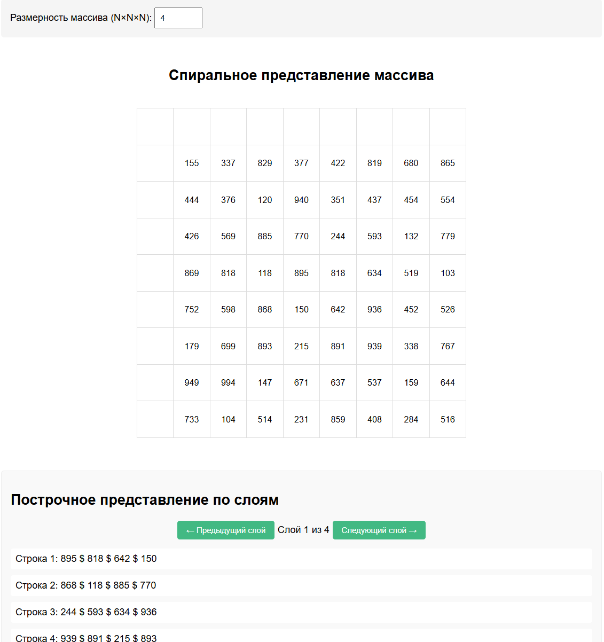

1. – Отображение веб-приложения 2 задания с изменённой размерностью массива в браузере

Визуализация работы спирали на примере с размерностью массива 4х4х4, и демонстрацией построение слоев от 1 до 4 на рисунках 20, 21, 22, 23, 24 соответственно.

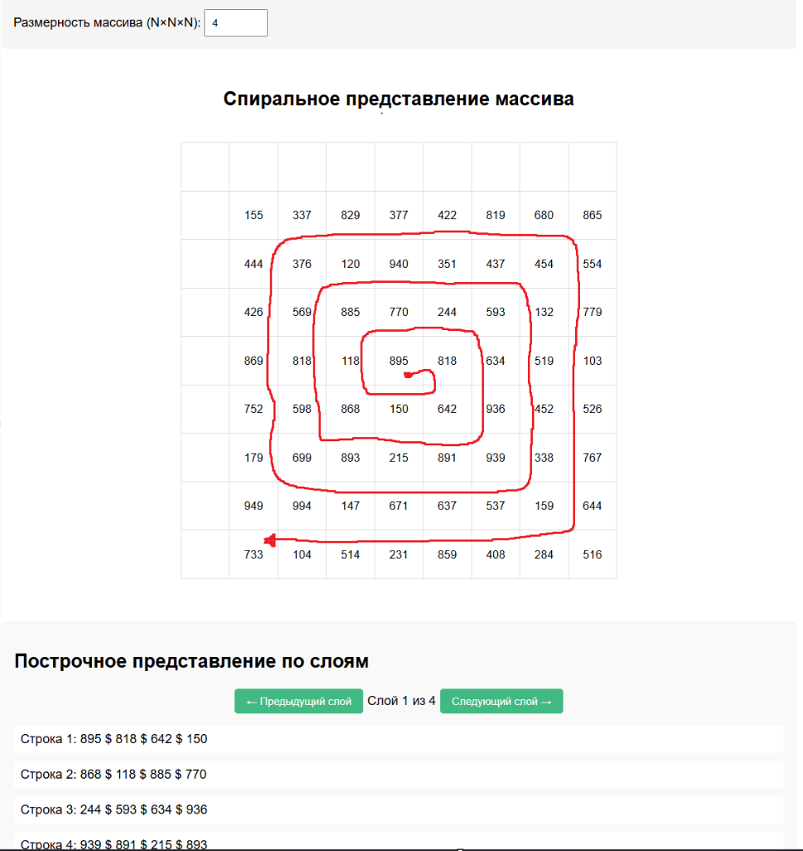

1. – Визуализация работы алгоритма спирали

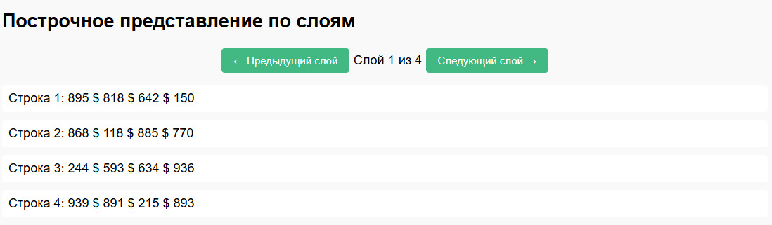

1. – Визуализация работы алгоритма спирали

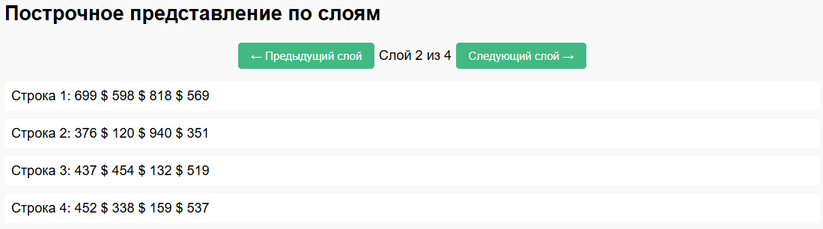

1. – Визуализация работы алгоритма спирали

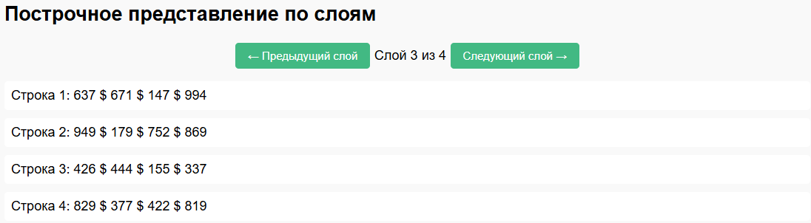

1. – Визуализация работы алгоритма спирали

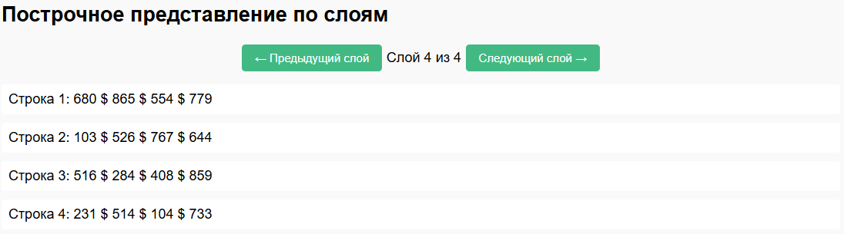

1. – Визуализация работы алгоритма спирали

По рисункам 20-24, видно, что 3х мерный массив выводится по спирали в верном порядке.

## Наблюдатели watch

Листинг веб-приложения 3 задания:

<!DOCTYPE html>

<html lang="ru">

<head>

    <meta charset="UTF-8">

    <title>Наблюдатели watch</title>

    <script src="Vue.js"></script>

    <style>

        body {

            font-family: Arial, sans-serif;

            max-width: 800px;

            margin: 0 auto;

            padding: 20px;

        }

        .container {

            display: flex;

            flex-direction: column;

            align-items: center;

        }

        input {

            padding: 10px;

            width: 300px;

            margin-bottom: 20px;

            font-size: 16px;

        }

        .image-container {

            width: 400px;

            height: 300px;

            border: 2px solid #ddd;

            display: flex;

            justify-content: center;

            align-items: center;

            overflow: hidden;

        }

        .image-container img {

            max-width: 100%;

            max-height: 100%;

            object-fit: contain;

        }

        .available-images {

            margin-top: 30px;

            text-align: center;

        }

        .available-images h3 {

            margin-bottom: 10px;

        }

        .image-list {

            display: flex;

            flex-wrap: wrap;

            justify-content: center;

            gap: 10px;

        }

        .image-list img {

            width: 100px;

            height: 75px;

            object-fit: cover;

            border: 1px solid #ccc;

            cursor: pointer;

        }

        .image-list img:hover {

            border-color: #42b983;

        }

    </style>

</head>

<body>

    <div id="app">

        <div class="container">

            <h1>Поиск изображений</h1>

            <input

                type="text"

                v-model="imageName"

                placeholder="Введите название изображения"

            >

            <div class="image-container">

                <img :src="currentImage" :alt="currentImageAlt">

            </div>

        </div>

    </div>

    <script>

        const { createApp, ref, watch } = Vue;

        createApp({

            setup() {

                const imageName = ref('');

                const currentImage = ref('');

                const currentImageAlt = ref('');

                // Доступные изображения (замените на реальные пути)

                const Images = ref([

                    'Image1.jpg',

                    'Image2.jpg',

                    'Image3.jpg',

                    'Image4.jpg',

                    'Image5.jpg',

                    'Image6.jpg'

                ]);

                // Изображение "не найдено"

                const notFoundImage = 'Image7.jpg';

                // Соответствие имен изображениям

                const imageMapping = {

                    'image1': 0,

                    'image2': 1,

                    'image3': 2,

                    'image4': 3,

                    'image5': 4,

                    'image6': 5

                };

                // Наблюдаем за изменением имени изображения

                watch(imageName, (newValue) => {

                    const normalizedName = newValue.trim().toLowerCase();

                    if (imageMapping.hasOwnProperty(normalizedName)) {

                        const index = imageMapping[normalizedName];

                        currentImage.value = Images.value[index];

                        currentImageAlt.value = `Изображение ${index + 1}`;

                    } else {

                        currentImage.value = notFoundImage;

                        currentImageAlt.value = 'Изображение отсутствует';

                    }

                });

                // Инициализация

                currentImage.value = notFoundImage;

                currentImageAlt.value = 'Изображение отсутствует';

                return {

                    imageName,

                    currentImage,

                    currentImageAlt,

                    Images,

                };

            }

        }).mount('#app');

    </script>

</body>

</html>

Отображение веб-приложения 3-го задания в исходном состояния в браузере представлено на рисунке 25. По умолчанию стоит image7 где изображена надпись «Изображение отсутствует».

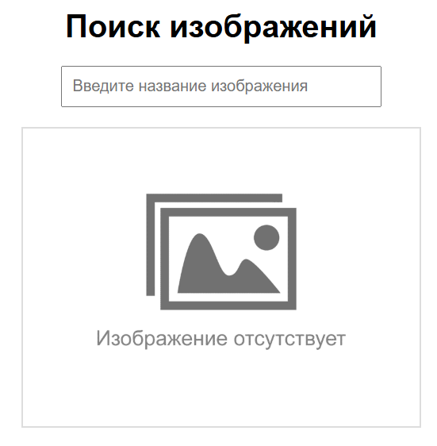

1. –Исходное состоянии в браузере

На рисунках 26-31 демонстрация image 1-6 соответственно.

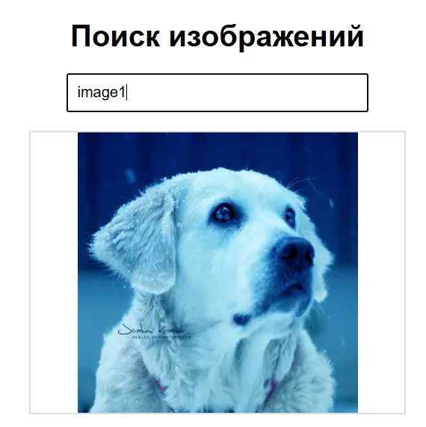

1. – Демонстрация image1

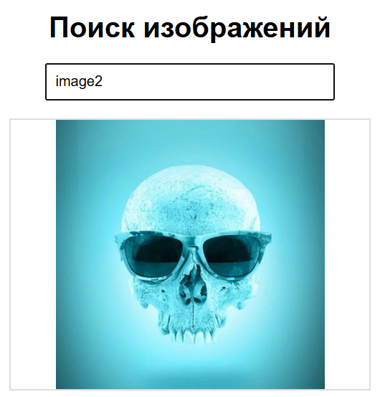

1. – Демонстрация image2

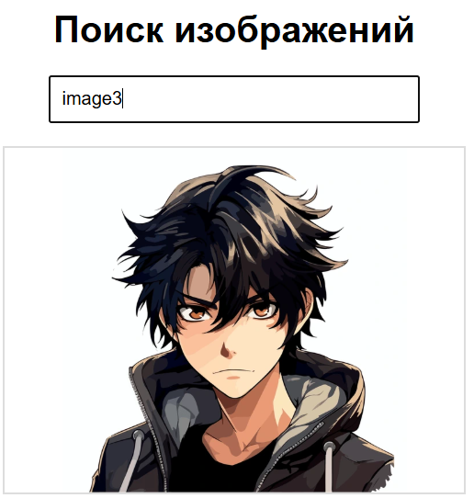

1. – Демонстрация image3

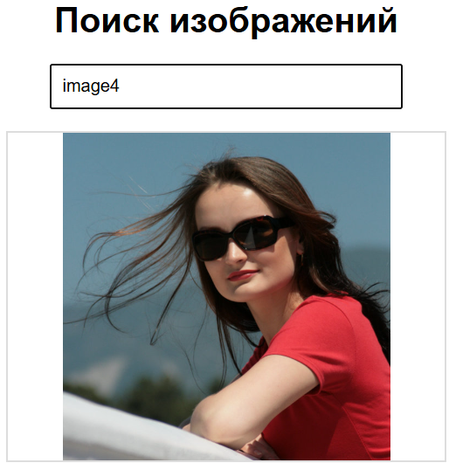

1. – Демонстрация image4

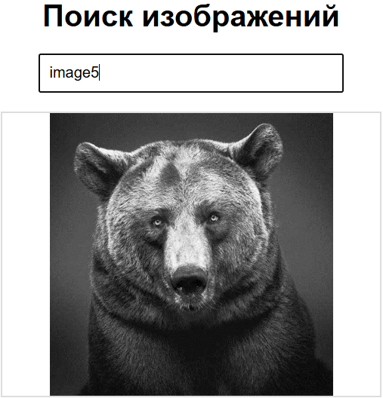

1. – Демонстрация image5

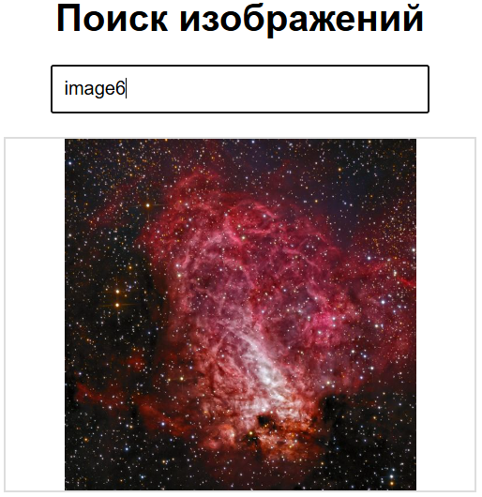

1. – Демонстрация image6

# Вывод

Улучшил навыки работы с фреймворком Vue.js. Получил новый опыт работы с витками жизненного цикла Vue.js, директивой v-for, наблюдателями watch.